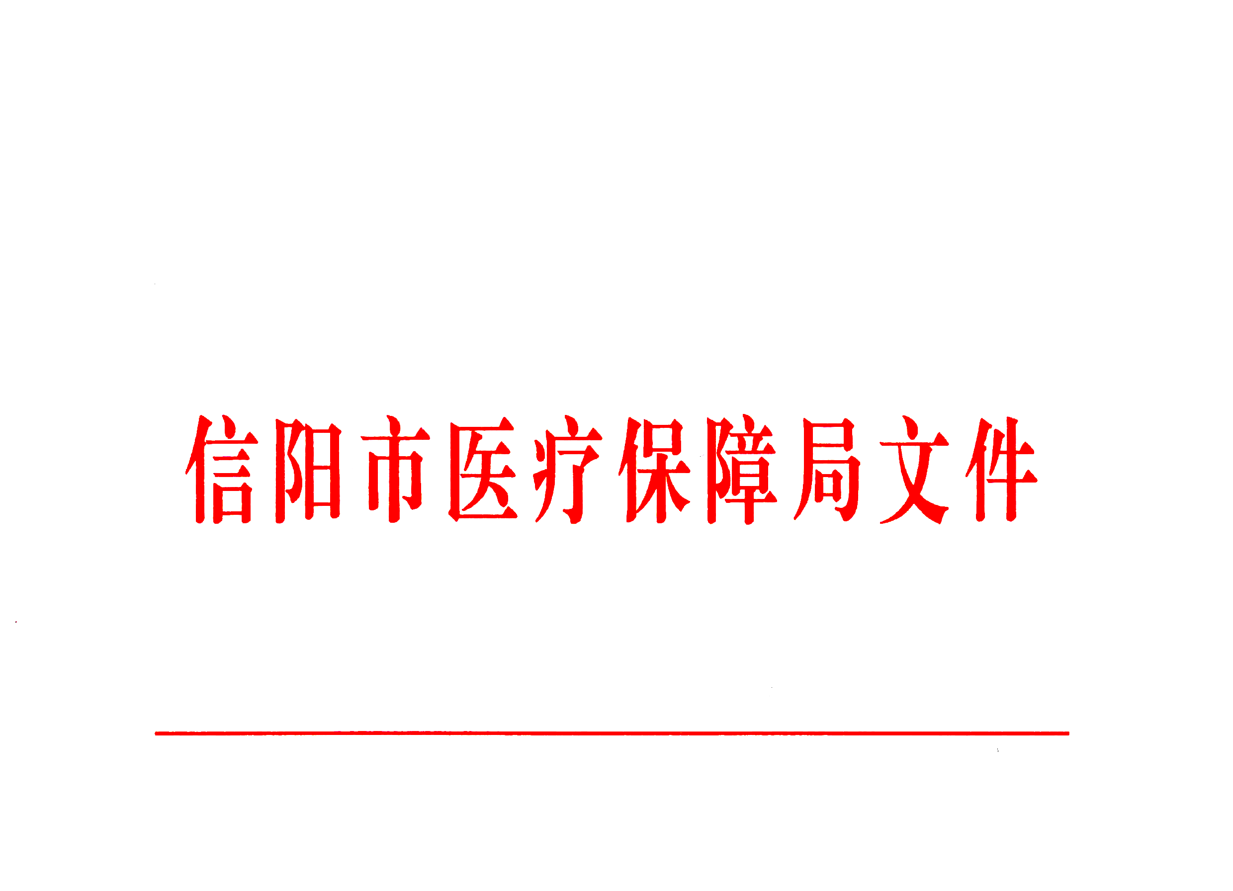

信医保办〔2020〕12号 签发人：熊建欣

办理结果：B

对市五届人大五次会议
第178号建议的答复

毛炳坤代表：
您提出的关于“国家组织药品集中采购在基层医疗机构使用”的建议收悉。经我局研究办理，现答复如下：
- 关于个别中选药品采购不到或采购数量远低于约定采购量的问题。今年2月份以来，部分中选药品生产企业由于受到新冠肺炎疫情影响，导致产能降低，无法满足医疗机构用药需求，市医保局在第一时间将有关情况向省联采办汇报，省联采办回复“由省统一协调解决药品生产产能不足和配送滞后问题”。截至目前，经调取河南省公共资源交易中心药品监管平台数据，潢川县医疗机构1-8月中选药品总采购量为463121盒，总配送量为395149盒，总入库量为393429盒，配送率为85.32%，入库率为99.56%。其中兴安药业有限公司生产的阿托伐他汀钙片（规格10mg*28片）共采购44332盒，配送29478盒，入库29478盒，配送率为66.5%，入库率为100%，平台显示有部分医疗机构的订单生产企业未确认配送，我局已将此情况上报省联采办，由省联采办统一协调解决。
- 关于部分中选药品配送不及时和选择性配送的问题。自落实国家组织药品集中采购和使用试点扩围以来，部分中选药品确实存在不同程度的配送不及时问题，根据《河南省医疗保障局关于落实国家组织药品集中采购和使用试点扩围工作医保配套措施的通知》（豫医保办〔2019〕53号）要求：“中选企业要建立应急储备、库存和停产报告制度，确保按照购销合同足量供货。配送企业要充分发挥物流配送服务优势，切实保障医疗机构的用药供应。对于中选企业和配送企业无法按合同保障供应，或出现不按规定签订购销合同、不履行供货承诺等违规行为的，要按照《采购文件》有关规定，及时采取相应赔偿、惩戒、退出、备选和应急保障等措施，确保患者用药需求。”同时按照《河南省药品集中采购中选药品购销合同》第十七条第四款之规定：“生产企业无故延迟供货超过10个工作日，医疗机构有权直接解除本合同，出现本条16.1、16.2、16.3、16.4、16.5任意一种情形的，医疗机构、生产企业、配送企业均有义务将相关情况书面报送河南省医药集中采购联席会议办公室。”对于不履行供货承诺，影响到临床使用，经有关部门认定情节严重的将被列入“违规名单”，列入“违规名单”的，由联盟地区（省联采办）按有关规定处理。我们下一步会根据医疗机构反映和平台监测数据，及时掌握药品供应和配送情况，一方面督促生产企业和配送企业保证药品供应并及时配送，另一方面将有问题的生产企业和配送企业名单上报省联采办，由省联采办统一处理。
三、对于您提出的“协调生产企业增加配送企业，就近选择本地配送企业”的建议，根据《关于印发河南省落实国家组织药品集中采购和使用试点扩围工作实施方案的通知》（豫医保〔2019〕13号）要求：“各级政府和医疗机构不得以任何方式干预中选企业自主选择配送企业”，我局无权干预生产企业自主选择配送企业，但我们会及时向省联采办反映。
四、针对上述您反映的问题和提出的建议，下一步我局会从以下几个方面开展工作。一是加强协调管理，在药品供应和采购、使用、回款等方面，主动与生产企业、配送企业和医疗机构做好沟通衔接，做好服务保障工作。对于不能及时供应中选药品的生产企业和不能及时配送药品的配送企业，将有关情况上报省医药集中采购联席会议办公室处理，保证药品供应。二是督促配送企业严格按照合同要求配送药品，不能因配送距离而影响配送时效，保证做到配送全覆盖。三是督促医疗机构严格按照合同及时回款，同时做好基金预付，减轻医药配送企业的资金压力。
衷心感谢您对我市医疗保障事业的关心支持，欢迎您继续对我们的工作给予监督和指导。
主办单位：信阳市医疗保障局
联 系 人：张浩 电话：0376-6886500

2020年9月25日

信阳市医疗保障局办公室 2020年9月25日印发
共印12份

